***Кластеризация данных, целевая функция, библиотека tensorflow.***

***- Обычный подход***

Oбучение сети сводится к подбору параметров сети (весовых коэффициентов *w* и смещений *b* для нейронов сети). Параметры сети подбираются так, чтобы минимизировать отклонение результата работы сети от контрольного набора данных:

Функцию обычно называют функцией потерь или функцией ошибок. В качестве такой функции можно использовать сумму квадратичных отклонений

или какую либо другую функцию.

Существенным моментом здесь является использование известного контрольного набора данных. В этом случае задача обработки данных сводится к классификации данных (обучение с учителем в терминологии машинного обучения).

Кластеризации данных (обучение без учителя) не требуется контрольный набор. Кластеризация данных выявляет и использует внутреннюю структуру набора данных и на основе этого осуществляет фрагментацию данных.

Применение нейросетей и использование стандартных библиотек (Keras, tensorflow, …) для кластеризации данных можно свести к подбору соответствующей функции, минимизация которой приводит к кластеризации исходного набора данных.

***- tensorflow, функция ошибок***

[NumPy ops](https://keras.io/api/ops/numpy/#numpy-ops) - набор функций для работы с тензорами

import keras.ops as ko

Пример использования:

def my_err_func(y_true, y_pred):

# y_p1 = y_pred.numpy()

# y_p2 = tf.convert_to_tensor(y_p1)

return tfb.mean(tfb.square(y_pred-y_true), axis = -1)

model.compile(loss=my_err_func, ...)

...

model.fit(data, out, batch_size=data.shape[0], epochs=300, verbose=1)

...

***- Нахождение центров кластеров***

здесь *n*-номер объекта во входном потоке данных, *i*-номер кластера.

Для этого случая:

Нейросеть:

model=Sequential()

model.add(Dense(30,input_dim=DIM_N,activation='relu'))

model.add(Dense(DIM_N*CLUST_N,activation=None))

- выходные нейроны выдают координаты центров кластеров, для двумерного случая и трёх кластеров:

Создаём представление входного набора данных:

DataN = np.repeat(np.expand_dims(data, axis=1), CLUST_N, axis=1)

def my_err_func(y_true, y_pred):

global DataN

yy = ko.array(ko.split(ko.mean(y_pred,axis=0),3))

z1 = ko.square(ko.subtract(DataN,yy))

z2 = ko.sum(z1,axis=2)

zz = ko.amin(z2,axis=1)

return zz

По функциям:

ko.mean(y_pred,axis=0)

ko.split(ko.mean(y_pred,axis=0),3)

yy = ko.array(ko.split(ko.mean(y_pred,axis=0),3))

* Создаёт тензор впредставлении tensorflow

z1 = ko.square(ko.subtract(DataN,yy))

z2 = ko.sum(z1,axis=2)

* перечень расстояний каждой точки до центров кластеров

zz = ko.amin(z2,axis=1)

- расстояния до центра ближайшего кластера для каждой точки

Последняя строка программы вычисляет значение искомой целевой функции:

Шаги итерации нейросети, аналогичные обучению при обычном подходе, подбирают значения , соответствуют поиску минимума целевой функции:

Полный текст соответствующей программы:

import numpy as np

import matplotlib.pyplot as plt

from sklearn import datasets

from sklearn import preprocessing

import random

POINT_N = 300

DIM_N = 2

CLUST_N = 3

data, targ, Center = datasets.make_blobs(n_samples=POINT_N, centers=CLUST_N, n_features=DIM_N, center_box=(-10,10), random_state=0, return_centers=True)

plt.figure(figsize=(7,7))

plt.scatter(data[:,0], data[:,1], c='black', marker='o')

plt.scatter(Center[:,0], Center[:,1], c='red', marker="*", s=100)

plt.show()

Изображение выглядит как снимок экрана

Контент, сгенерированный ИИ, может содержать ошибки.

# ---------- Neural Network ----------

import warnings

warnings.filterwarnings("ignore")

import tensorflow as tf

import tensorflow.keras.backend as tfb

import keras

import keras.ops as ko

from keras.models import Sequential

from keras.layers import Dense

model=Sequential()

model.add(Dense(30,input_dim=DIM_N,activation='relu'))

model.add(Dense(DIM_N*CLUST_N,activation=None))

DataN = np.repeat(np.expand_dims(data, axis=1), CLUST_N, axis=1)

def my_err_func(y_true, y_pred):

global DataN

yy = ko.array(ko.split(ko.mean(y_pred,axis=0),3))

z1 = ko.square(ko.subtract(DataN,yy))

z2 = ko.sum(z1,axis=2)

zz = ko.amin(z2,axis=1)

return zz

model.compile(loss=my_err_func, optimizer='adam', metrics=['accuracy'], run_eagerly=True)

model.summary()

Cen = np.array([data[random.randint(0,POINT_N-1)] for i in range(CLUST_N)])

out = np.zeros ((POINT_N,CLUST_N), dtype=int)

history = model.fit(data, out, batch_size=data.shape[0], epochs=300, verbose=1)

Изображение выглядит как текст, снимок экрана, линия, График

Контент, сгенерированный ИИ, может содержать ошибки.

plt.plot(history.history['loss'], color='b', label="validation loss")

plt.xlabel("Number of Epochs")

plt.ylabel("Loss")

plt.legend()

plt.show()

pred=model.predict(data)

cen = np.array(np.split(np.mean(pred, axis=0), 3))

dd = np.sum(np.square(np.subtract(DataN,cen)), axis=2)

res = np.argmin(dd,axis=1)

colors = ['blue', 'green', 'purple', 'brown', 'black']

plt.figure(figsize=(7,7))

for i in range(POINT_N):

plt.scatter(data[i:,0], data[i:,1], c=colors[res[i]], marker='o')

plt.scatter(Center[:,0], Center[:,1], c='cyan', marker="*", s=100)

plt.scatter(cen[:,0], cen[:,1], c='red', marker="*", s=100)

plt.show()

Изображение выглядит как Красочность, снимок экрана

Контент, сгенерированный ИИ, может содержать ошибки.

- результат для 300 точек

Изображение выглядит как Красочность, снимок экрана

Контент, сгенерированный ИИ, может содержать ошибки.

- результат для 1000 точек

***- Кластеры по близости точек***

Определим кластеры из условия минимизации разброса точек в пределах кластера:

здесь – набор кластеров, – расстояние между парой объектов в соответствии с выбранной метрикой.

Вначале строим матрицу попарных расстояний между точками.

Пусть

m1 = ko.broadcast_to(data,(POINT_N,POINT_N,DIM_N))

m2 = ko.moveaxis(m1,0,1)

MD = ko.sum(ko.square(m1-m2), axis=-1)

* создаёт матрицу расстояний

На основе матрицы расстояний создаём матрицу близости:

def nearess(x):

return 0.01/(x+0.01)

MN = np.vectorize(nearess)(MD)

Целевая функция:

def my_err_func(y_true, y_pred):

global MN

p1 = ko.broadcast_to(y_pred,(POINT_N,POINT_N,CLUST_N))

p2 = ko.moveaxis(p1,0,1)

p3 = ko.sum(ko.multiply(p1,p2), axis=-1)

pp = ko.add(ko.multiply(ko.subtract(1,ko.eye(POINT_N)),p3), ko.eye(POINT_N))

zz = ko.subtract(0.0, ko.average(MN, axis=1, weights=p3) )

return zz

Полный текст программы:

import numpy as np

import matplotlib.pyplot as plt

from sklearn import datasets

from sklearn import preprocessing

from math import exp

import random

POINT_N = 300

DIM_N = 2

CLUST_N = 3

data, targ, Center = datasets.make_blobs(n_samples=POINT_N, centers=CLUST_N, n_features=DIM_N, center_box=(-15,15), random_state=0, return_centers=True)

plt.figure(figsize=(7,7))

plt.scatter(data[:,0], data[:,1], c='black', marker='o')

plt.scatter(Center[:,0], Center[:,1], c='red', marker="*", s=100)

plt.show()

Изображение выглядит как снимок экрана

Контент, сгенерированный ИИ, может содержать ошибки.

# ---------- Neural Network ----------

import warnings

warnings.filterwarnings("ignore")

import tensorflow as tf

import tensorflow.keras.backend as tfb

import keras

import keras.ops as ko

from keras.models import Sequential

from keras.layers import Dense

model=Sequential()

model.add(Dense(30,input_dim=DIM_N,activation='sigmoid'))

model.add(Dense(CLUST_N,activation='softmax'))

m1 = ko.broadcast_to(data,(POINT_N,POINT_N,DIM_N))

m2 = ko.moveaxis(m1,0,1)

MD = ko.sum(ko.square(m1-m2), axis=-1)

def nearess(x):

return 0.01/(x+0.01)

# return exp(-10*x)

MN = np.vectorize(nearess)(MD)

def my_err_func(y_true, y_pred):

global MD,MN

p1 = ko.broadcast_to(y_pred,(POINT_N,POINT_N,CLUST_N))

p2 = ko.moveaxis(p1,0,1)

p3 = ko.sum(ko.multiply(p1,p2), axis=-1)

pp = ko.add(ko.multiply(ko.subtract(1,ko.eye(POINT_N)),p3), ko.eye(POINT_N))

zz = ko.subtract(0.0, ko.average(MN, axis=1, weights=p3) )

return zz

model.compile(loss=my_err_func, optimizer='adam', metrics=['accuracy'], run_eagerly=True)

model.summary()

out = np.zeros ((POINT_N,CLUST_N), dtype=int)

history = model.fit(data, out, batch_size=data.shape[0], epochs=500, verbose=1)

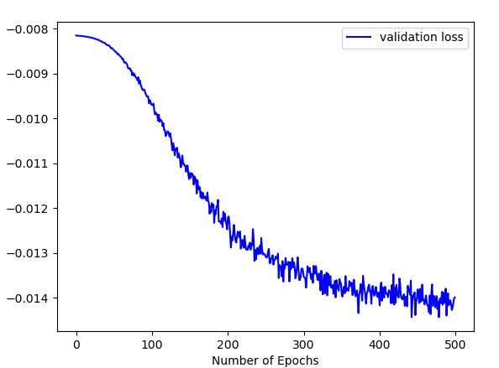

plt.plot(history.history['loss'], color='b', label="validation loss")

plt.xlabel("Number of Epochs")

plt.ylabel("Loss")

plt.legend()

plt.show()

pred=model.predict(data)

Изображение выглядит как текст, снимок экрана, черно-белый, меню

Контент, сгенерированный ИИ, может содержать ошибки.

res = np.argmax(pred, axis=1)

Изображение выглядит как текст, снимок экрана, Шрифт, типография

Контент, сгенерированный ИИ, может содержать ошибки.

colors = ['blue', 'green', 'purple', 'brown', 'black']

plt.figure(figsize=(7,7))

for i in range(POINT_N):

plt.scatter(data[i:,0], data[i:,1], c=colors[res[i]], marker='o')

plt.show()

Изображение выглядит как Красочность, фиолетовый

Контент, сгенерированный ИИ, может содержать ошибки.

Иногда бывают довольно интересные варианты минимизации целевой функции.

Изображение выглядит как текст, снимок экрана, График, линия

Контент, сгенерированный ИИ, может содержать ошибки.

Посмотрим, что происходит после 120-й эпохи:

Изображение выглядит как текст, снимок экрана, График, линия

Контент, сгенерированный ИИ, может содержать ошибки.

Изображение выглядит как Красочность, фиолетовый, снимок экрана, Сирень

Контент, сгенерированный ИИ, может содержать ошибки.

После 500-й эпохи получаем ожидаемый результат, три кластера как и прежде

Кластеризация на «Лунах»

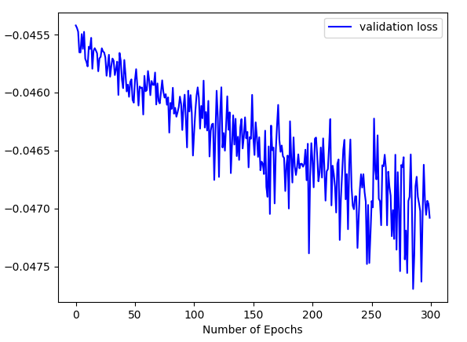

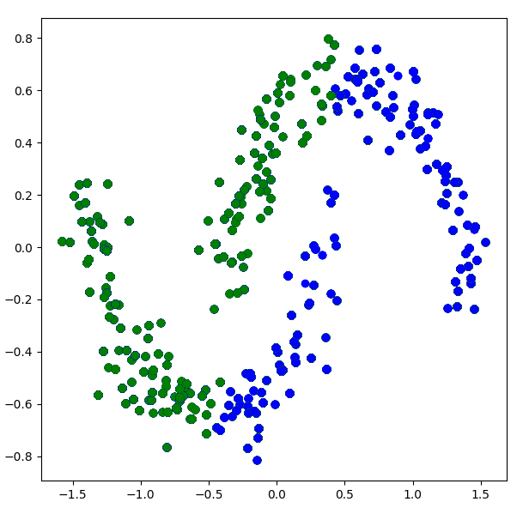

***Задание:***

Улучшить результат кластеризации путём изменения целевой функции.